编号:(CQAK-GK-05-06)

《安全评价报告信息公布表》
机构名称 | 重庆市安全生产科学研究有限公司 |  |  |  |  | 资质证号 |  |  |  | APJ-（渝）-001
委托单位 | 务川自治县晨晖建材有限公司
项目名称 | 务川自治县浞水镇长江村建筑用灰岩矿山
项目类别 | □预评价 □现状评价 ☑验收评价 □其他
所属业务类别 |  | 非煤矿山
安全评价过程控制情况
安全评价项目管理 | 项目组组长 |  |  |  | 技术负责人 |  |  |  |  |  | 过程控制负责人
安全评价项目管理 | 徐茂 |  |  |  | 吴子科 |  |  |  |  |  | 冯皓
编制过程 | 报告编制人 |  |  | 报告提交日期 |  |  |  | 报告审核人 |  |  |  | 报告审批人
编制过程 | 吴红玉 |  |  | 2020.05 |  |  |  | 蔡治勇 |  |  |  | 蔡治勇
姓 名 | 认定专业 |  | 安全评价师从业识别卡/证书编号 |  |  |  |  | 注册安全工程师  注册证号 |  |  |  |  | 是否专职
欧中锴 | 安全工程 |  | 031212 |  |  |  |  | / |  |  |  |  | 是
徐 茂 | 通风与安全 |  | 008344 |  |  |  |  | / |  |  |  |  | 是
孟萌萌 | 机电 |  | 019246 |  |  |  |  | / |  |  |  |  | 是
苏祖明 | 地质 |  | 002729 |  |  |  |  | / |  |  |  |  | 是
冯 皓 | 机械、化工机械 |  | 019237 |  |  |  |  | 55130140330 |  |  |  |  | 是
吴红玉 | 采矿工程 |  | 034149 |  |  |  |  | / |  |  |  |  | 是
吴子科 | 水工结构 |  | 023846 |  |  |  |  | / |  |  |  |  | 是
蔡治勇 | 火炸药、安全 |  | 003832 |  |  |  |  | 55080052964 |  |  |  |  | 是
项目简介 | 项目简介：  务川自治县浞水镇长江村建筑用灰岩矿山于2019年9月取得由务川仡佬族苗族自治县自然资源局颁发的采矿许可证，采矿许可证号：C5203262018107130146932；采矿权人：务川自治县晨晖建材有限公司；开采矿种：建筑石料用灰岩；开采方式：露天开采；生产规模：50万吨/年；矿区范围由4个拐点坐标圈定；矿区面积：0.0504km²；开采深度：+963.0m～+890.0m；有效期限：2019年9月至2023年11月。  现场勘察照片：  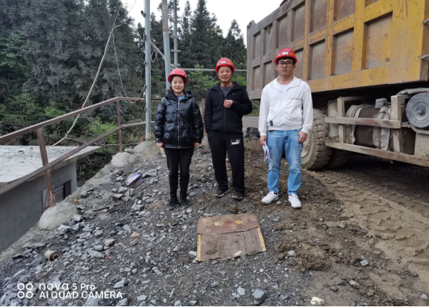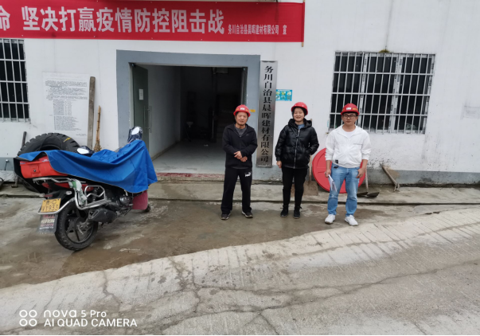
现场开展工作情况 | 勘验人员 |  | 勘验时间 |  |  |  | 勘验任务 |  | 勘验中的问题
现场开展工作情况 | 徐茂 |  | 2020.04.18 |  |  |  | 现场指导 |  | 矿山安全警示标志不足、工业场地和采场排水沟不完善。
现场开展工作情况 | 吴红玉 |  | 2020.04.18 |  |  |  | 报告编制和现场资料收集

